***органов местного самоуправления***

***Аксёнихинского сельсовета***

**№ 17** 07 сентября  **2022 года**

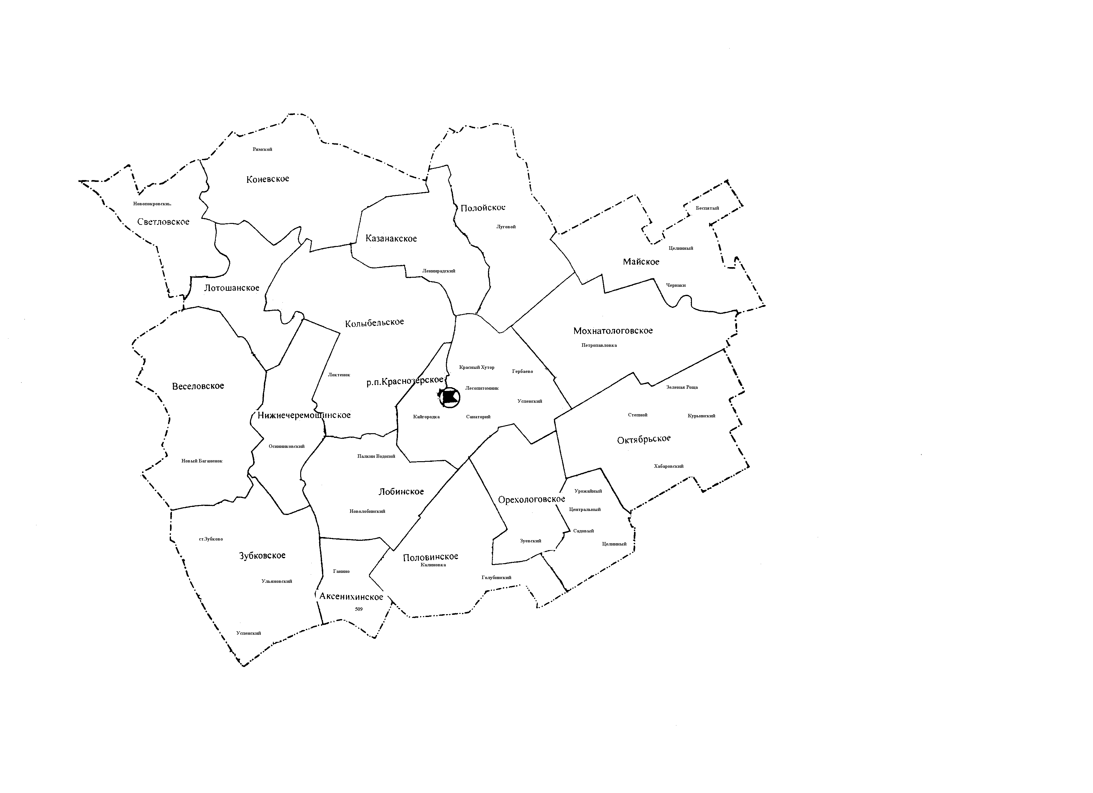село Аксениха

## АДМИНИСТРАЦИЯ АКСЕНИХИНСКОГО СЕЛЬСОВЕТА

## КРАСНОЗЕРСКОГО РАЙОНА НОВОСИБИРСКОЙ ОБЛАСТИ

ПОСТАНОВЛЕНИЕ

от 06.09.2022 с. Аксениха № 54

О безвозмездном отчуждении муниципального имущества находящегося в собственности Аксенихинского сельсовета Краснозерского района Новосибирской области

В соответствии с Федеральным законом от 06.10.2003г. № 131-ФЗ «Об общих принципах организации местного самоуправления в Российской Федерации», Уставом Аксенихинского сельсовета Краснозерского района Новосибирской области, Положением по управлению и распоряжению имуществом, находящимся в муниципальной собственности Аксенихинского сельсовета Краснозерского района Новосибирской области, утвержденным Решением сороковой второй сессии Совета депутатов Аксенихинского сельсовета Краснозерского района Новосибирской области от 06.08.2009 года № б/н, администрация Аксенихинского сельсовета Краснозерского района Новосибирской области.,

ПОСТАНОВЛЯЕТ:

1.Передать находящееся в муниципальной собственности Аксенихинского сельсовета Краснозерского района Новосибирской области безвозмездно, в муниципальную собственность Краснозерского района Новосибирской области, следующее имущество:

1.1. Станция водоподготовки. Адрес (местоположение): Новосибирская область, р-н Краснозерский, с. Аксениха ул. Ленина 38 а. Производительность 1 мет. куб / час. Год ввода в эксплуатацию 2022 г., балансовой стоимостью: 1413732 ( один миллион четыреста тринадцать тысяч семьсот тридцать два )рубля 75 копеек, остаточной стоимостью 1413732 (один миллион четыреста тринадцать тысяч семьсот тридцать два ) рубля 75 копеек.

2. Бухгалтеру администрации Аксенихинского сельсовета Краснозерского района Новосибирской области (Потурайко Р.А.) подготовить акт приема – передачи имущества, поименованного в пункте 1 данного постановления.

3. После подписания акта приема-передачи:

3.1. Внести соответствующие изменения в Реестр муниципальной собственности Аксенихинского сельсовета Краснозерского района Новосибирской области и исключить имущество, поименованное в пункте 1 данного постановления из Реестра муниципальной собственности Аксенихинского сельсовета Краснозерского района Новосибирской области.

3.2. Бухгалтеру администрации сельсовета Краснозерского района Новосибирской области (Потурайко Р.А.) внести соответствующие изменения в бюджетный учет имущества, поименованного в пункте 1 данного постановления.

4. Контроль за исполнением данного постановления оставляю за собой.

Глава Аксенихинского сельсовета

Краснозерского района

Новосибирской области Н.П. Никитина

с. Аксениха «____» сентября 2022 год

АКТ

приема-передачи

недвижимого имущества

В соответствии с постановлением администрации Аксенихинского сельсовета Краснозерского района Новосибирской области от 20.07.2022г. № 42 «О безвозмездном отчуждении муниципального имущества находящегося в собственности Аксенихинского сельсовета Краснозерского района Новосибирской области», администрация Аксенихинского сельсовета Краснозерского района Новосибирской области, в лице Главы Аксенихинского сельсовета Краснозерского района Новосибирской области Никитиной Натальи Павловны , действующей на основании Устава Аксенихинского сельсовета Краснозерского района Новосибирской области, безвозмездно отчуждает из муниципальной собственности Аксенихинского сельсовета Краснозерского района Новосибирской области, а администрация Краснозерского района Новосибирской области, в лице Главы Краснозерского района Новосибирской области Семеновой Оксаны Андреевны, действующей на основании Устава Краснозерского района Новосибирской области, принимает в муниципальную собственность Краснозерского района Новосибирской области, следующее имущество:

1. Станция водоподготовки. Адрес (местоположение): Новосибирская область, р-н Краснозерский, с. Аксениха ул. Ленина 38 а. Производительность 1 мет. куб / час. Год ввода в эксплуатацию 2022 г., балансовой стоимостью: 1413732 ( один миллион четыреста тринадцать тысяч семьсот тридцать два )рубля 75 копеек, остаточной стоимостью 1413732 (один миллион четыреста тринадцать тысяч семьсот тридцать два ) рубля 75 копеек.

|  |  |
| --- | --- |
| ПЕРЕДАЛ:  **администрация**  **Аксенихинского сельсовета**  **Краснозерского района Новосибирской области**  Юридический адрес:  632941 Новосибирская область, Краснозерский район, с. Аксениха  ул. Ленина 3а  ИНН 5427100503 КПП 542701001  Глава Аксенихинского сельсовета  Краснозерского района  Новосибирской области  ___________________ Н.П. Никитина | ПРИНЯЛ:  **администрация**  **Краснозерского района**  **Новосибирской области**  Юридический адрес:  632902, Новосибирская область, Краснозерский район, р.п.Краснозерское, ул.Чкалова, 5  ИНН 5427104716 КПП 542701001  Глава Краснозерского района  Новосибирской области  ________________О.А. Семенова |

**Более 230 гаражей оформили новосибирцы в упрощенном порядке**

Сегодня 1 сентября 2022 года исполнился год с момента вступления в силу Закона о «гаражной амнистии», благодаря которому граждане до 1 сентября 2026 года могут оформить право собственности на гараж и земельный участок под ним в упрощенном порядке.

За первый год действия «гаражной амнистии» в Новосибирской области оформлено более 230 гаражей.

Управление Росреестра по Новосибирской области проводит активную работу по информированию населения о возможностях оформления прав на гаражи в упрощенном порядке, специалисты Управления на регулярной основе консультируют граждан в офисах МФЦ.

Жители Новосибирской области могут получить консультацию по «гаражной амнистии» по телефону Управления 8 (383) 330-14-23 или по телефону ведомственного центра телефонного обслуживания 8 800 100 34 34.

Оформить гараж и земельный участок под ним в собственность, узнать подпадает ли гараж под «гаражную амнистию» помогут [методические рекомендации](https://rosreestr.gov.ru/upload/Doc/press/%D0%93%D0%B0%D1%80%D0%B0%D0%B6%D0%BD%D0%B0%D1%8F_%D0%B0%D0%BC%D0%BD%D0%B8%D1%81%D1%82%D0%B8%D1%8F_%D0%BC%D0%B5%D1%82%D0%BE%D0%B4%D0%B8%D1%87%D0%BA%D0%B0.pdf), а также [ответы](https://rosreestr.gov.ru/activity/normativno-pravovoe-regulirovanie-v-sfere-nedvizhimosti/pozitsii-po-voprosam-pravoprimeneniya/o-realizatsii-polozheniy-federalnogo-zakona-ot-05-04-2021-79-fz-o-vnesenii-izmeneniy-v-otdelnye-zako/) на часто задаваемые

**В региональной Кадастровой палате рассказали, как запросить копии документов**

Кадастровая палата по Новосибирской области напоминает заявителям о возможности получить сведения, содержащиеся в Едином государственном реестре недвижимости, в виде копий документов.

Наряду с копиями межевых и технических планов, разрешений на ввод объекта в эксплуатацию, заявители могут получить копии договоров, соглашений, имеющихся в реестровых делах, на основании которых возникло право собственности на объект недвижимости.

Копии документов предоставляются в бумажном или в электронном виде в течение трех рабочих дней со дня получения запроса. Электронная копия юридически равнозначна бумажной, заверяется электронной подписью уполномоченного лица.

Получить копию документа в электронном виде заявители могут на портале [Госуслуг](https://www.gosuslugi.ru): в разделе «Справки/Выписки» следует выбрать «Выписки из ЕГРН», далее – «Получить копию документа».

Кроме того, подать запрос на получение копии документа можно в личном кабинете на официальном сайте [Росреестра](https://rosreestr.gov.ru/). В разделе «Мои услуги и сервисы» необходимо выбрать «Предоставление сведений из ЕГРН», после чего – «Предоставление сведений в виде копии документа».

Запросить копии документов в бумажном виде можно, обратившись с заявлением в ближайший офис центра «[Мои Документы](https://www.mfc-nso.ru/)» (МФЦ).

Готовые документы **по результатам оказания государственных услуг Росреестра** хранятся в МФЦ 45 дней. **Если в течение этого времени заявитель или его законный представитель не забрали документы, они** будут считаться невостребованными.Невостребованные документы передаются на бессрочное хранение в архив Кадастровой палаты.

Вернуть невостребованные документы можно по предварительной записи по телефону: **8 (383) 349-95-79**. Звонки по указанному номеру принимаются с понедельника по пятницу **с 08:00 до 12:00**. Забрать документы нужно в назначенное время лично с предъявлением паспорта или через представителя по доверенности по адресу: **г. Новосибирск, ул. Дачная, 60**.

Также новосибирцы могут воспользоваться услугой региональной Кадастровой палаты по [курьерской доставке](https://kadastr.ru/services/nevostrebovannye-dokumenty/) невостребованных документов. Подробную информацию о порядке оказания услуг в рамках выездного обслуживания можно получить по телефону: **8 (383) 349-95-69, доб. 7**.

Направить интересующие вопросы, а также документы, подтверждающие наличие льготы для бесплатного получения услуг по курьерской доставке документов, можно на электронный адрес: **vpd@54.kadastr.ru**.

**Жители Новосибирской области предпочитают оставаться в Сибири**

Благодаря экстерриториальному принципу оказания услуг, оформить право собственности на недвижимость можно из любого региона страны.

Граждане, проживая в одном регионе, могут оформить недвижимое имущество, находящееся в любой точке страны.

Механизм работы экстерриториального принципа состоит в том, что процедура регистрации проводится на основании электронных документов, в связи с чем значительно сокращаются временные и финансовые затраты.

Прием документов осуществляется в любом [офисе](https://www.mfc-nso.ru/) многофункционального центра или [филиала](https://kadastr.ru/) Кадастровой палаты.

По данным Управления Росреестра по Новосибирской области, с начала года в регионе экстерриториальным приемом воспользовались для подачи документов на оформление недвижимости в Алтайском крае (**451**), Красноярском крае (**182**), Республике Алтай (**126**), Кемеровской (**336**) и Иркутской (**121**) областях. Кроме Сибири, жителей региона интересует недвижимость в Краснодарском крае (**119**).

Наименее популярной для новосибирцев является недвижимость в регионах Поволжья, Урала и Кавказа.

Узнать адрес ближайшего офиса МФЦ, график работы, а также предварительно записаться на подачу документов можно по телефону **052** или на официальном [сайте](https://www.mfc-nso.ru/filials). Запись на подачу документов по экстерриториальному принципу в филиалах Кадастровой палаты по Новосибирской области доступна через электронные [сервисы](https://kadastr.ru/services/) или по телефону **8(383) 349-95-69.**

**Запрет на микродоли в жилых помещениях вступил в силу**

С 1 сентября 2022 года установлен минимальный размер доли в квартире или доме, которая может принадлежать каждому сособственнику.

Минимальный размер доли в квартире, которая может быть приобретена в собственность гражданином в результате выдела или распоряжения по сделке, составляет 6 кв.м.

При несоблюдении установленного требования сделка является ничтожной, а при представлении заявителем документов в Росреестр регистратор примет решение о приостановлении (отказе) государственной регистрации прав.

Установленный запрет не применяется в следующих случаях:

- приватизации жилья;

- наследования;

-сделки с использованием материнского (семейного) капитала, поскольку доли в такой квартире, в силу действующего закона, должны быть выделены всем членам семьи.

Ранее закон не устанавливал минимальный размер доли в квартире, которая может находиться в собственности, что усложняло продажу таких квартир или приводило к бесконечному ее делению на доли. В результате в собственность можно было приобрести два, а то и один квадратный метр. Нередко возникали случаи, когда такая микродоля передавалась в собственность постороннему лицу, что приводило к невыносимым условиям для жизни остальных собственников жилья.

Принятый закон встал на защиту жилищных и имущественных прав проживающих в жилом помещении собственников. Как утверждает заместитель руководителя Управления Росреестра по Новосибирской области **Наталья Ивчатова**, законодательная инициатива позволит предотвратить злоупотребление недобросовестных сособственников своими правами на жилое помещение и гарантировать конституционное право граждан на жилье.

**Между Новосибирской областью и Алтайским краем согласована граница**

Завершена совместная работа региональных Управлений Росреестра и органов власти Новосибирской области и Алтайского края по согласованию межсубъектовой границы: 23 августа 2022 года главы двух регионов подписали соглашение об установлении границы между Новосибирской областью и Алтайским краем.

К соглашению прилагаются картографическое и текстовое описание границы между регионами, оно необходимо для подготовки землеустроительной документации и внесения сведений о границе в Единый государственный реестр недвижимости.

Заместитель руководителя Управления Росреестра по Новосибирской области **Наталья Зайцева:** *«Установление границ между субъектами Российской Федерации – одна из важнейших задач в реализации государственной программы «Национальная система пространственных данных». В дальнейшем границы между Новосибирской областью и соседними субъектами будут внесены в ЕГРН. Наличие таких границ в ЕГРН будет способствовать эффективному использованию земельных ресурсов и обеспечению гарантий прав на недвижимость».*

**Новосибирский Росреестр ответил на вопросы жителей региона**

24 августа 2022 года новосибирский Росреестр провел консультации по вопросам оформления недвижимого имущества по нотариальным документам.

Публикуем ответы на вопросы, поступившие в ходе «горячей» телефонной линии.

*Можно ли оформить право на недвижимость, полученную по наследству, если на объект наложен арест?*

На этапе проверки принятых документов специалистами Росреестра обязательно будут сделаны запросы в суд или к судебным приставам-исполнителям о возможности государственной регистрации прав наследника. До получения ответа процесс регистрации будет приостановлен.

*В какие сроки будут оформлены документы на недвижимость, полученную по наследству, в Росреестре?*

При оформлении документов через нотариуса в электронном виде срок регистрации составит один день.

*Что делать, если подлинник нотариального договора утерян?*

Необходимо обратиться к нотариусу, удостоверившему нотариальный договор, за выдачей его дубликата.

**Новосибирский Росреестр продолжает проект по использованию беспилотных летательных аппаратов**

В августе 2022 года сотрудниками Управления Росреестра по Новосибирской области с помощью беспилотного летательного аппарата было обследовано более 500 земельных участков общей площадью более 337 гектаров.

В результате получены снимки и ортофотопланы местности над территорией города Чулыма и поселка Верх-Тула.

*"Эти данные будут применяться для определения фактического использования земельных участков, координат характерных точек их границ в целях проверки корректности сведений о границах в Едином государственном реестре недвижимости, а также для проведения профилактических мероприятий среди землепользователей",* - сообщил заместитель руководителя Управления Росреестра по Новосибирской области Иван Пархоменко.

Новосибирский Росреестр продолжит реализацию проекта по использованию беспилотных летательных аппаратов: в сентябре 2022 года планируется провести еще несколько полетов над территорией города Татарска и села Новолуговое Новосибирского района области.

**Объемы электронной регистрации новостроек в Новосибирской области достигли 80%**

Регистрация новостроек на рынке недвижимости Новосибирска в режиме онлайн набирает обороты.

За год доля электронных обращений за регистрацией договоров участия в долевом строительстве в регионе увеличилась почти в 2 раза и сегодня достигла 80%. Для сравнения: в 2019 году доля электронных обращений за регистрацией новостроек не превышала 5%.

И застройщики, и участники долевого строительства уже сумели оценить плюсы данного способа оформления строящегося жилья.

«*Основное преимущество электронной регистрации – это скорость – срок электронной регистрации не превышает одного дня, и экономия времени – гражданам нет необходимости дополнительно обращаться в офисы МФЦ, чтобы сначала сдать документы, а затем получить их после регистрации*», - отметила заместитель руководителя новосибирского Росреестра **Наталья Ивчатова.**

Важным фактором является и снижение размера государственной пошлины за регистрацию в случае подачи документов в электронном виде.

Ведущий специалист по взаимодействию с Росреестром группы компаний «ВИРА-СТРОЙ» **Алексей Ковалев**: «*Электронная регистрация документов во многом получила успех благодаря сокращению времени, удобству при подаче документов в Росреестр, кроме того исключаются поездки в многофункциональные центры и ожидания в очередях. В результате у участников сделки появилась возможность оперативно произвести расчет. Полученные документы всегда под рукой, так как поступают на электронную почту: скачал на мобильное устройство и пользуйся, всегда есть возможность предоставить в любую требующую организацию*».

По данным Управления Росреестра по Новосибирской области, за семь месяцев 2022 года в регионе зарегистрировано больше 17 тысяч договоров участия в долевом строительстве, 84% из них зарегистрировано в отношении строившегося жилья. Кроме того, в первые месяцы лета наблюдается положительная динамика обращений за регистрацией договоров участия в долевом строительстве, что, по мнению **Натальи Ивчатовой**, стало возможным благодаря государственной поддержке строительной отрасли, возобновлению программ по ипотечному кредитованию.

Адрес редакционного Совета: 632941 НСО, с. Аксениха,

Ул.Ленина 36, тел 71 241

Председатель редакционного совета Писаренко Т.С.

Тираж 1 экз. тел 71 241